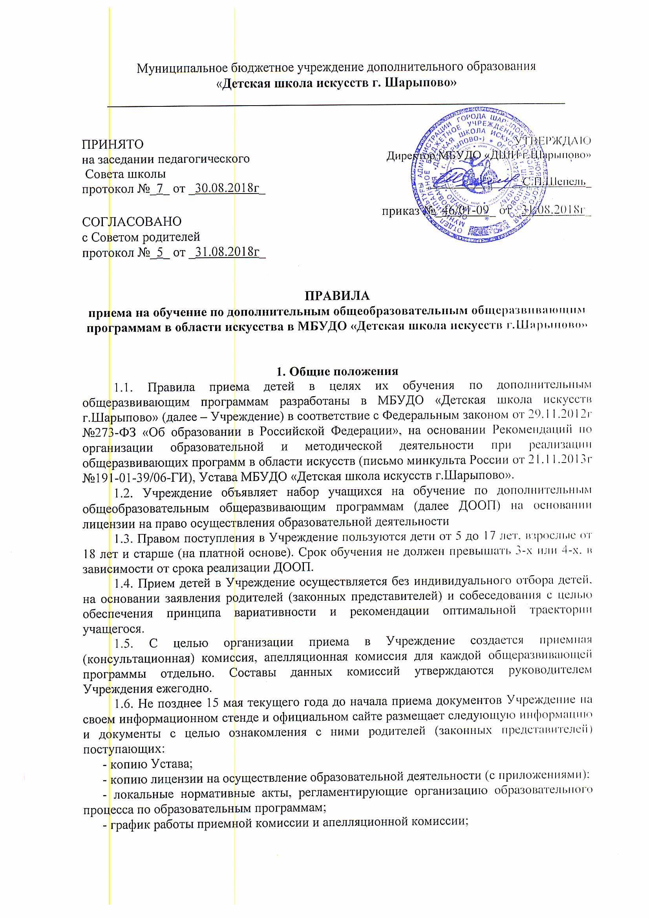

- сроки приема документов для обучения по образовательным программам в соответствующем году;
- сроки проведения собеседования с детьми в соответствующем году;
- правила подачи и рассмотрения апелляций по результатам приема детей;
- сроки зачисления детей в Учреждение;
- количество мест для приема детей на ДООП;
- условия и особенности проведения отбора для детей с ОВЗ;
- правила подачи апелляции.
1.7. Количество детей, принимаемых в Учреждение по образовательным программам, определяется в соответствии с муниципальным заданием на оказание муниципальных услуг, устанавливаемым ежегодно Учредителем (Отделом культуры Администрации города Шарыпово).
1.8. Дети, прошедшие собеседование, зачисляются в Учреждение приказом директора.
1.9. Поступающие, не участвовавшие в собеседовании, в установленные Учреждением сроки по уважительной причине (в следствие болезни или иным обстоятельствам, подтвержденным документально), допускаются к приема в сроки, устанавливаемые для них индивидуально в пределах общего срока набора поступающих.

2. Организация приема детей
2.1. Организация приема и зачисления детей осуществляется приемной комиссией Учреждения (далее – приемная комиссия) из числа преподавателей Учреждения.
2.2. Председателем приемной комиссии является руководитель Учреждения или его заместители по учебно-организационной работе.
2.3. Приемные (консультационные) комиссии формируются из числа преподавателей, участвующих в реализации ДООП в составе не менее 3 человек Секретарь комиссии может не входить в ее состав.
2.4. Учреждение самостоятельно устанавливает сроки приема документов в соответствующем году.
2.5. Прием в Учреждение осуществляется по заявлению родителей (законных представителей) поступающих.
2.6. В заявлении о приеме указываются следующие сведения:
- наименование образовательной программы в области искусств, на которую планируется поступление ребенка;
- фамилия, имя и отчество ребенка, дата его рождения;
- фамилия, имя и отчество его родителей (законных представителей);
- адрес фактического проживания ребенка;
- номера телефонов родителей (законных представителей) ребенка.
2.7. При приеме поступающего в Учреждение его родители (законные представители) и он сам должны быть ознакомлены с Уставом Учреждения, лицензией на право ведения образовательной деятельности, основными образовательными программами, реализующимися в Учреждении, режимом работы Учреждения, правилами поведения учащихся, порядком реализации программ по выбранному направлению и другими документами, регламентирующими организацию образовательного процесса, а также дать согласие на обработку персональных данных.
2.8. При подаче заявления представляется копия свидетельства о рождении ребенка, медицинское заключение о состоянии здоровья (для хореографического отделения).
2.9. Дети с ограниченными возможностями здоровья имеют равные права с поступающими.

3. Подача и рассмотрение апелляции.
3.1. Родители (законные представители) поступающих вправе подать письменное заявление об апелляции по процедуре проведения отбора (далее – апелляция) в апелляционную комиссию не позднее следующего рабочего дня после объявления результатов отбора детей.
3.2. Состав апелляционной комиссии утверждается приказом руководителя одновременно с утверждением состава комиссии по отбору детей. Апелляционная комиссия формируется в количестве не менее трех человек из числа работников Учреждения, не входящих в состав комиссий по отбору детей в соответствующем году.
3.3. Апелляция рассматривается не позднее одного рабочего дня со дня ее подачи на заседании апелляционной комиссии, на которое приглашаются родители (законные представители) поступающих, не согласные с решением комиссии по отбору детей.
Для рассмотрения апелляции секретарь комиссии по отбору детей направляет в апелляционную комиссию протоколы заседания комиссии по отбору детей, творческие работы детей (при их наличии).
3.4. Апелляционная комиссия принимает решение о целесообразности или нецелесообразности повторного проведения отбора в отношении поступающего, родители (законные представители) которого подали апелляцию. Данное решение утверждается большинством голосов членов комиссии, участвующих в заседании, при обязательном присутствии председателя комиссии. При равном числе голосов председатель комиссии обладает правом решающего голоса.
3.5. Решение апелляционной комиссии подписывается председателем данной комиссии и доводится до сведения подавших апелляцию родителей (законных представителей) под роспись в течение одного дня с момента принятия решения. На каждом заседании апелляционной комиссии ведется протокол.

4. Порядок зачисления детей в учреждение.
Дополнительный прием детей
4.1. Зачисление в Учреждение проводится после завершения сроков подачи документов (как правило, не позднее 15 июня)
4.2. Основанием для приема в Учреждение является заявление родителей (законных представителей) ребенка и результаты собеседования. Дети, прошедшие собеседование, зачисляются в Учреждение приказом директора.
4.3. При наличии мест, оставшихся вакантными после зачисления, Учреждение имеет право проводить дополнительный прием детей на общеразвивающие программы в области искусств. Зачисление на вакантные места проводится по результатам дополнительного приема и должно заканчиваться до начала учебного года.
4.4. Организация дополнительного приема и зачисления осуществляется в соответствии с правилами приема в учреждение, при этом сроки дополнительного приема детей публикуются на официальном сайте и на информационном стенде Учреждения.
4.5. Дети, имеющие достаточную подготовку, но не обучающиеся в других образовательных учреждениях, реализующих образовательные программы соответствующего уровня, на основании решения приемной комиссии могут быть зачислены в класс, соответствующий уровню их подготовки, при наличии свободных мест.

